INDICAÇÃO Nº 425/2021

EMENTA: Solicita que o DAEV conserto da tampa de bueiro na Rua Alfredo Zacharias, na altura do número 183 – na Vila Pagano.

Senhor Presidente;
Senhores Vereadores;

Considerando que a tampa de bueiro localizada na calçada da Rua Rua Alfredo Zacharias, na altura do número 183, na Vila Pagano está solta;
Considerando que a passagem de pedestres fica prejudicada, podendo causar acidentes;
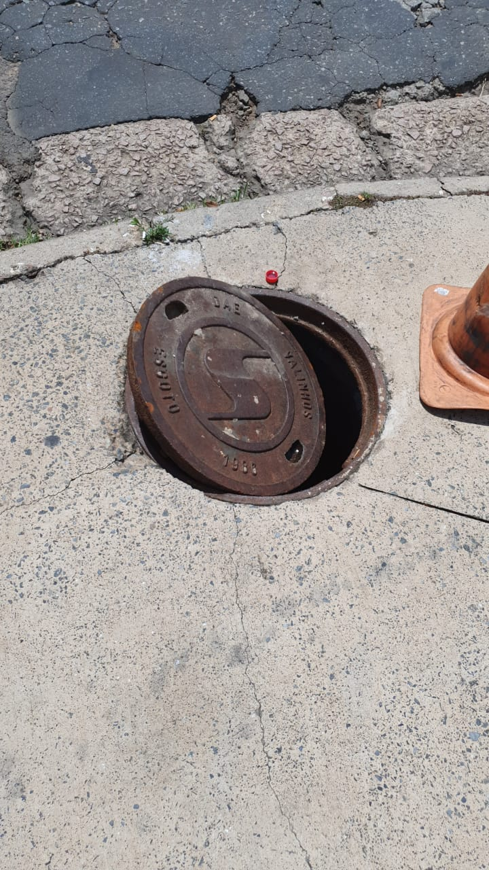
O vereador Gabriel Bueno (MDB) solicita respeitosamente que seja encaminhado à Exma. Senhora Prefeita Municipal a seguinte indicação:

Providenciar a devida manutenção no local, com urgência, dado o risco que os motoristas correm ao passar no local.

Valinhos, 22 de fevereiro de 2021.

Gabriel Bueno
Vereador

